宁波工程学院11级20112012学年第2学期
班级： 姓名： 学号：

《高等数学AII》课程期末考试卷 ( 2 )
(参考答案）
题号 | 一 | 二 | 三 | 四 | 五 | 总分 | 复核人
应得分 | 30分 | 20分 | 21分 | 21分 | 8分 | 100分
实得分
评卷人
（工科各专业使用）
- 填空题（将正确答案填在横线上）(本大题分10小题, 每小题3分, 共30分)
1、 向量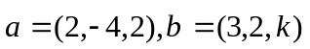，且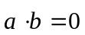，则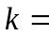 ；
2、 过轴和点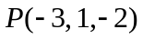的平面方程为 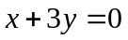 ；
3、 曲线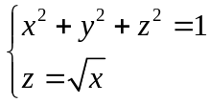在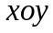坐标面上的投影曲线方程为 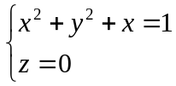 ；
4、极限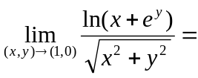 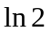 ；
5、函数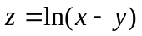,则全微分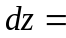 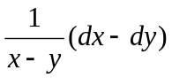 ；
6、将二次积分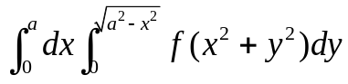化为极坐标形式为 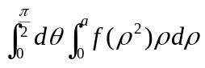 ；
7、设为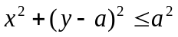，则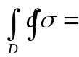 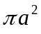 ；
8、 幂级数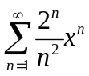 的收敛半径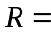 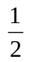 ；
9、微分方程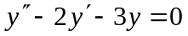的通解为 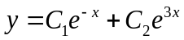 ；
10、函数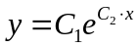所满足的微分方程为 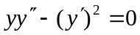 ；
二、单项选择题（在每个小题四个备选答案中选出一个正确答案，填在括号中）(本大题分10小题, 每小题2分, 共20分)
1、已知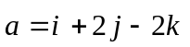，则其方向余弦中的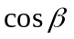为 ( B )；
（A） （B） 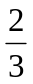 （C） 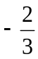 （D） 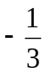
2、曲面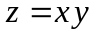上过点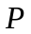的法线垂直平面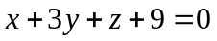，则点为 ( C )；
(A) 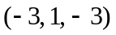 (B) 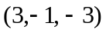 (C) 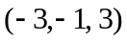 (D) 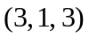
3、圆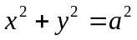内接长方形面积最大值为 （ D ）；
(A) 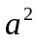 (B) 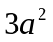 （C） 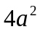 ( D) 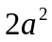
4、曲面 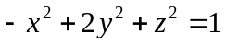 与 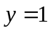 的交线 为 （ A ）；
（A） 双曲线 （B） 抛物线 （C） 圆 （D） 椭圆
5、函数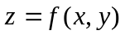在点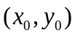处沿方向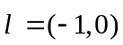的方向导数为 （ B ）；
（A） 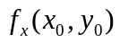 （B） 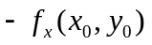 （C） 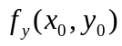 （D）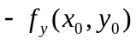
6、曲线积分 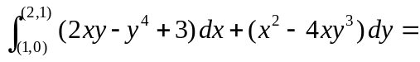 （ A ）；
（A） （B） （C） 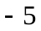 （D） 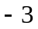
7、下列级数中条件条件收敛的级数是 （ D ）；
（A）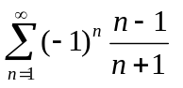（B）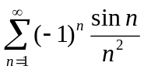（C）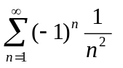 （D）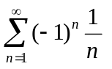
8、函数 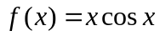在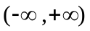 展开成的幂级数为 （ A ）；
（A） 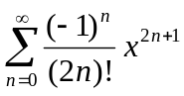 （B） 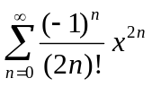 （C） 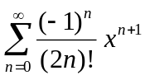 （D） 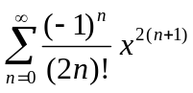
9、微分方程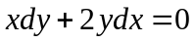的满足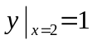特解为 （ B ）；
（A）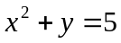 （B）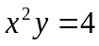（C）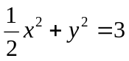 （D）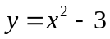
10、为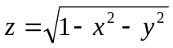与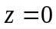所围区域整个边界的外侧，曲面积分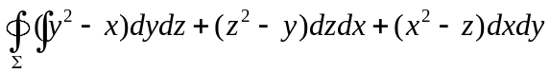 （ C ）；
（A） 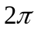 （ B） （C） 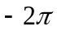 （ D）

三、解答下列各题(本大题共3小题，每小题7分，共21分）
1、 设函数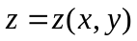由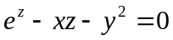所确定，求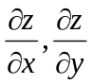。
解： 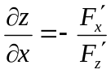； （2分）
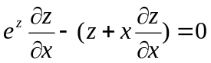，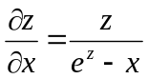 ； （4分）

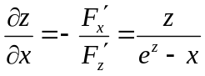 ；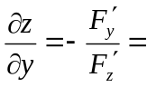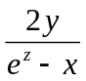； （7分）

2、求一阶线性微分方程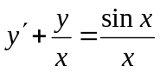的通解。
解： 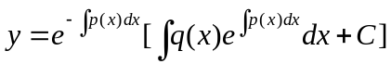 （2分）
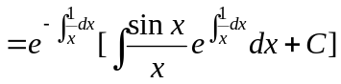 （4分）
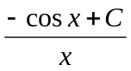； （7分）

3、求曲面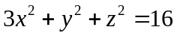在点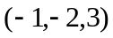处的切平面及法线方程。
解： 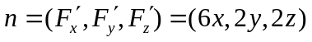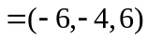； （3分）
切平面方程：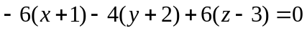；
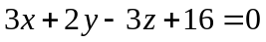； （5分）
法线方程：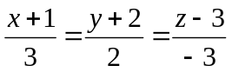； （7分）

- 解答下列各题(本大题共3小题，每小题7分，共21分)
1、计算二重积分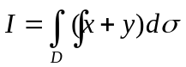，其中由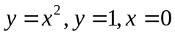所围成的闭区域。
解： 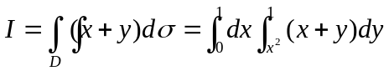 （3分）
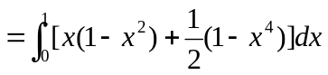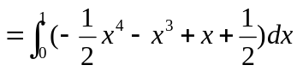（5分）

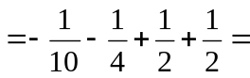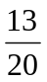。 （7分）
2、利用格林公式计算曲线积分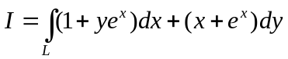其中是上半圆周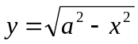上从点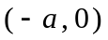到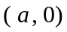点一段弧。
解： 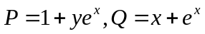 ， 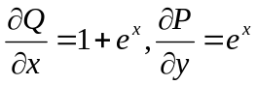； （2分）

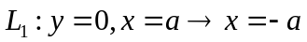；
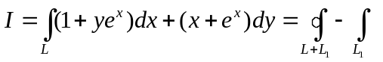 （4分）
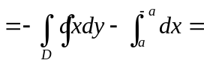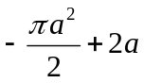。 （7分）
3、 将函数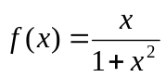展开成的幂级数，并指出展开式成立的区间。
解： 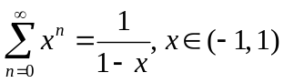； (2分）

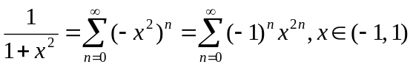 ； （5分）
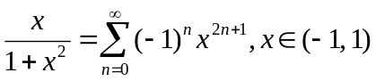。 （7分）
五、解答下列各题(本大题共2小题，每小题4分，总计8分)
1、设级数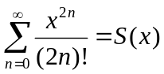；（1）验证：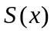满足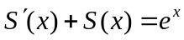；（2）求 。
解： （1） 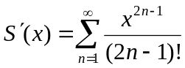； 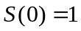；
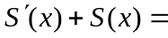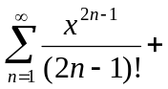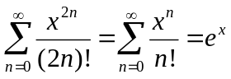； （2分）
（2）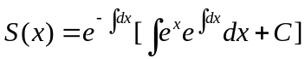
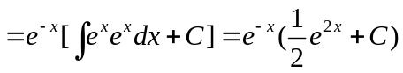；
，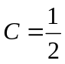，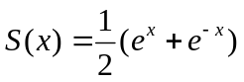。 （4分）

2、证明：曲线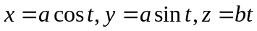上任一点处切线都与轴形成定角。
证明：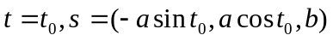； （2分）
轴方向向量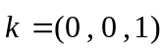；
切线都与轴夹角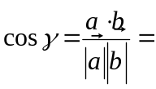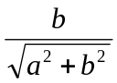； （4分）
即切线都与轴形成定角。

